Título
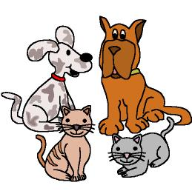

Reunión de vecinos

Fomentamos

Respeto
- Cuidado

Desarrollo de la actividad

Distribuir por la clase libros con imágenes de animales domésticos o mostrar algún mural, revistas, etc., con fotos de ellos. Una vez observados por los niños, el profesor comenta:

-“Ellos”, los animales, también sienten y sufren igual que vosotros. Y para que os deis cuenta os voy a contar una historia

-Un día las mascotas del vecindario, mientras sus dueños dormían, se reunieron en el parque y empezaron a contarse sus “cosillas”.
El Sr. Gato decía: ¡Pues en mi casa se vive fenomenal, les conozco desde…, desde…, desde hace tanto… que yo era un cachorro y me daban biberón!.
El Sr. Perro decía: ¡Pues a mí, nunca me falta un plato de agua fresquita, mi plato siempre está limpio, y todos, todos los días, me ponen mi comida a la misma hora! Me tratan como a uno de la familia.
La Sra. Dña. Guagua: ¡Pues a mí, me llevan a pasear todas las mañanas, tarde y noche. Tengo una correa y un bozal muy bonitos y además, algunos fines de semana nos vamos al campo a correr y a jugar!.
Doña Marramiau dijo: ¡qué suerte la vuestra!, en mi casa hay unos niños muy traviesos que siempre me están tirando del rabo y el otro día me ataron unas latas vacías que hacían mucho ruido al correr y yo cada vez estaba más asustada.
¡¡¡OOOOHHHHHHH que horror!!!
Dijeron todos los animales a la vez, es mejor que te busques otros dueños, no te preocupes, entre todos te ayudaremos.
Y entre todos los animales idearon un plan para buscarle unos nuevos dueños a Doña Marramiau, que nunca más volvió con aquellos niños que la habían tratado tan mal.

Una vez contada la historia, el profesor pedirá a los niños que con los ojos cerrados y en silencio, piensen en unos segundos qué animal les gustaría tener de mascota. A continuación cada niño dirá: ¿en qué animal ha pensado?, ¿qué nombre le gustaría que le pusiesen?, ¿cómo le gustaría que lo cuidaran?, ¿dónde le gustaría vivir más, en el campo o en la ciudad?, ¿qué comería?, …

